思仪科技创业板IPO获受理，拟募资15亿元强化高端电子测量仪器布局
来源：讯石光通讯
国内领先的电子测量仪器企业思仪科技股份有限公司(以下简称“思仪科技”)创业板上市申请已于近日获受理。根据招股说明书，公司本次拟公开发行股票募集资金15亿元，主要用于高端电子测量仪器生产线改造及新一代移动通信测试研发等核心项目。
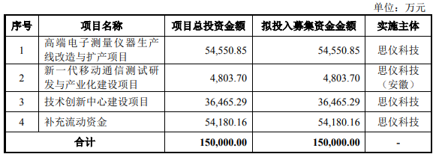
公司概览：技术实力领先的国内行业龙头
思仪科技是一家专业从事电子测量仪器研发、制造与销售的高科技企业。公司产品线覆盖整机、测试系统及整部件，是国内产品门类最全、频谱覆盖范围最宽的行业领军者。
公司依托数十年技术积累，构建了国内规模领先的科研团队与产业化体系。招股书指出，思仪科技是目前中国唯一能够在微波/毫米波、光电、通信和基础测量仪器领域全方位对标国际领先企业的厂商，总体技术水平处于国内前列。其中，在微波/毫米波测量仪器领域已达到国际先进水平，部分细分领域实现国际领先。
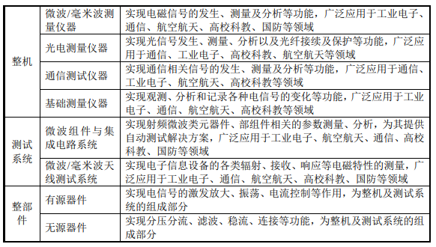
财务数据符合上市标准，研发投入持续加码
招股书披露，报告期各期公司营业收入分别为 194,916.18万元、215,292.19万元、205,188.28万元和99,336.21万元，最近一年营收规模超过3亿元，符合创业板第二套上市标准。在研发方面，报告期内公司累计研发投入达 119,869.09万元，为技术持续领先奠定基础。
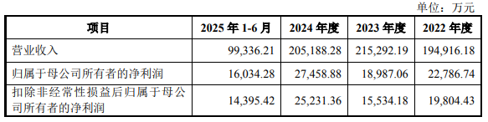
市场份额：位居国内企业首位
在全球及国内电子测量仪器市场，思仪科技展现出强劲竞争力： 全球市场：2024年全球电子测量仪器产品及测试测量系统市场规模达 1,391.2亿元，是德科技以 354.75亿元 营收位居第一。 中国市场：2024年中国市场规模为 495.0亿元。其中，思仪科技以 20.52亿元 的营业收入位列国内企业市场份额第一。尤其在微波/毫米波测量仪器领域(国内市场规模72.8亿元)，其相关整机业务营收达 10.17亿元，同样位居国内企业首位。
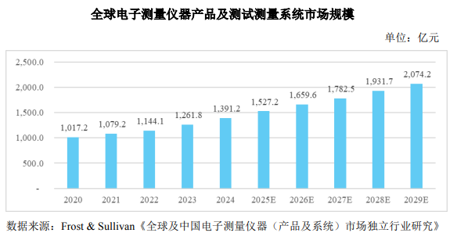
未来增长前景可期
根据行业预测，全球电子测量仪器产品及测试测量系统市场规模预计将从2025年的 1,527.2亿元 增长至2029年的 2,074.2亿元，年均复合增长率约 7.95%。随着国内政策支持力度加大、下游市场需求持续释放以及国产替代进程加速，中国电子测量仪器市场有望迎来更高速度增长。
产品布局覆盖光通信等多个关键领域
除微波/毫米波产品外，思仪科技在光通信测试领域亦拥有广泛布局，产品涵盖光谱分析仪、光功率计、光波元件分析仪、光波测试系统、光插回损测试仪等，为光器件/光模块测试提供完整解决方案，在业内已形成良好应用基础。

